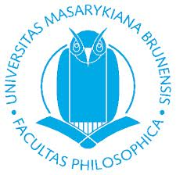 | NI03_43 Úvod do sociolingvistiky  Prof.Dr. Joop van der Horst & dr. Katarzyna Wiercińska

Omschrijving:

In deze reeks colleges komen themata vanuit de sociolonguïstiek aan bod. In de reeks colleges van prof. Dr. Joop van der Horst komen thema´s verbonden met de standaardtaal aan bod en onderwerpen die samenhangen met de huidige taalontwikkelingen.
In de colleges van dr. Wiercińska worden onderwerpen besproken verbonden met de taalvariatie in België en in Nederland.

Prof.Dr. Joop van der Horst: 22 en 23 maart 2018

Thema´s en colleges:

College 1: Actuele veranderingen in het Nederlands

College 2: Einde standaardtaal

Dr. Katarzyna Wiercińska: 17 – 19 april 2018

Thema´s en colleges:

College 1: Door de bril van de taal: variatie in aanspreekvormen in België en in Nederland

di 17/4: 14.10 – 15.45 (doctorandiruimte)

College 2: Diminutieven in Belgisch en Nederlands Nederlands

di 17/4: 15.45 – 16.35 (doctorandiruimte)

College 3: Beleefdheid: verschillen tussen België, Nederland en Slavische landen

wo 18/4: 10.00 – 13.15 (doctorandiruimte)

College 4: Taalvariatie in België en in Nederland aan de hand van huidige Nederlandse en Vlaamse films

do 19/4: 15.00 – 17.25 (doctorandiruimte)

Cursusmateriaal

- Hand-outs
- PowerPoints

Evaluatie-eisen

- Aanwezigheid

